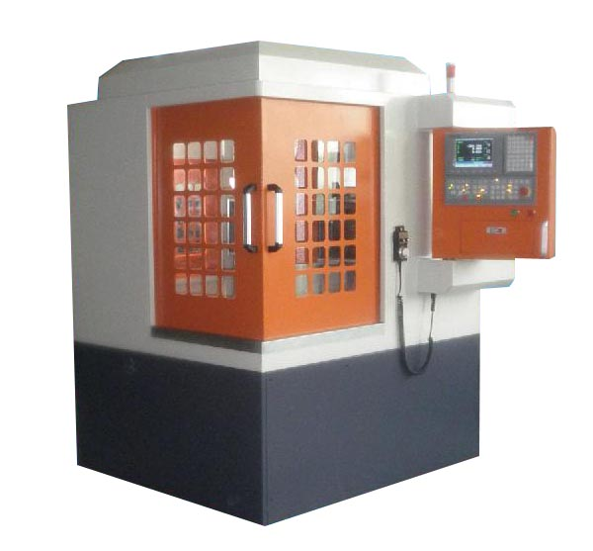

雕铣机HF-M540

【机器特点】
- 整体铸造机体，淬火时效处理，精密磨床轨道加工，确保机械精度；
- 全封闭式外罩，外循环式切削油加工方式，配备有渣屑收集箱，确保加工场地干净、整洁；
- X、Y、Z三轴采用高精度进口矩形直线导轨，超强负载承重能力，快速位移定位精度高；
- 高精度研磨滚珠丝杆副，预紧螺母，传动精度高，能确保长时间内机械误差小；
- 高精度联轴器，在高速、高扭矩时，无转差；
- 高精度、高灵敏度自动对刀仪，保证刀具长度自动补偿，确保加工精度；
- 人性化控制手轮,方便操作;
- 床身独立润滑系统设计，确保运动部件经久耐用；
- 高速度PCI多轴运动控制器，运行平稳，精度高；
- 内循环水冷主轴装置，外循环刀具冷却装置；
- 大功率、高转速油冷主轴，精密ER系列弹性夹头，精度高，偏摆小；
- 配置油冷主轴，密封性能好，带吹气，防水雾剂；
- 配置专用油冷机，全密封。灰尘等杂物无法进入冷却循环系统，经久耐用；
- 所有加工零件经过高精度研磨加工，精度高，不变形；
- 控制柜采用全密封装置，灰尘和水汽全隔绝，电脑系统和电路部分保持干燥和无灰尘，经久耐用；
- 水循环经过多级过滤，保持冷却水中无杂质；
- 开放式软件接口，可兼容MaterCAM、ArtCAM、Cimation、Pro-E、UG、AutoCAD、精雕等设计软件，操作简单，应用广泛；
【技术参数】
型号 |  |  | HF-M540
工作台范围 |  |  | 500*400*220mm
进料高度 |  |  | 280mm
功耗（不含主轴） |  |  | 3000W
最大运行速度 |  |  | 12米/分钟
最大雕刻速度 |  |  | 8米/分钟
分辨率 |  |  | 0．005mm
重复定位精度 |  |  | 0．005mm
机械精度 |  |  | XY垂直度0.02 ZX垂直度0.02 平面平行度0.02
丝杆 |  |  | 台湾上银C5级
导轨 |  |  | 台湾上银P级直线导轨
定位精度 |  |  | 0.01mm/300mm
运行环境 |  |  | 温度+5~+35
控制方式 |  |  | 原装进口台达伺服电机
控制系统 |  |  | 新代高性能运动控制系统（带手轮）
选配主轴/夹头 |  |  | ER25 夹头：3、4、6、8、12
接口界面 |  |  | TCP/IP&RS232
主轴转数 |  |  | 6000~24000rpm
冷却方式 |  |  | 水冷（配水冷机）
伺服电机马达 |  |  | 台湾台达（750KW）
整机运输重量 |  |  | 2200kg
机器控制电压 | 380V
主轴功率 | 3000W
刀库 | 8把刀
自动对刀仪 |  | 台湾河谷
外形尺寸 |  | 2.0*1.5*1.7（M）

联系人：罗小姐
手 机：15014130065
传 真：0755-28458226
邮 箱：2357552975@qq.com
网 址：www.diaoxiji.cn
公司地址：深圳市龙岗区平湖镇华南城P13栋102

